다층 신경망 학습
2018.07.05

작성자 | 검토자 | 승인자
변구훈

© Copyright 2018 Medicisoft Co.,Ltd.

1. 다층 신경망 학습 …. 2

다층 신경망 학습

다층 신경망
- 하나 혹은 그 이상의 '은닉층'이 있는 feedforward neural network이다. 이는 하나의 입력층과 출력층, 그리고 하나 이상의 은닉층으로 이루어져 있다. 출력층은 은닉층의 출력신호(자극 패턴)을 받아들이고 전체 신경망의 출력 패턴을 정한다. 은닉층의 뉴런은 신호의 특성을 파악한다. 가중치를 통해 입력패턴에 숨겨져 있는 특성을 알 수 있다. 출력층은 이 특성을 사용하여 출력패턴을 결정하는 것이다.
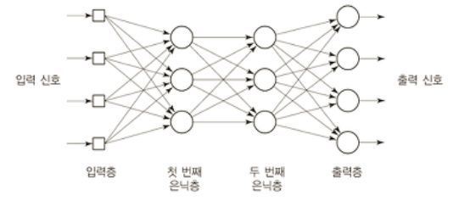
그림1. 다층 신경망
- 입력층
  - 외부에서 계산을 받아 들인 입력 신호를 은닉층의 모든 뉴런으로 보낸다.
  - 계산을 위한 뉴런은 거의 들어 있지 않다.

- 출력층
  - 은닉층에서 출력 신호, 즉 자극 패턴을 받아 들이고 전체 신경망의 출력 패턴을 정한다.

- 은닉층
  - 입력의 특성을 파악 한다.
  - 뉴런의 가중치는 입력 패턴에 숨겨져 있는 특성을 나타낸다.
  - 출력층이 출력 패턴을 정할 때, 이 특성을 사용한다.
  - 은닉층은 목표 출력을 ‘숨기고’ 있다.
  - 은닉층의 목표 출력은 해당 층에서 자체적으로 결정된다.

- 다층 신경망의 학습
  - 다층 신경망의 학습은 퍼셉트론과 유사하게 진행된다.
  - 신경망은 출력 패턴을 계산하고 실제와 목표 출력 간의 오차를 줄이도록 가중치를 조절한다. 다층 신경망에는 가중치가 여러 개인데, 각각의 가중치는 두 개 이상의 출력에 영향을 미친다.
  - 델타 규칙으로 신경망을 학습시키려면 오차가 필요한데, 은닉층의 오차는 아예 정의조차 되어 있지 않다. 출력 노드의 오차는 학습 데이터의 정답과 신경망 출력값의 차이로 정의한다. 문제는 은닉층의 노드에는 학습 데이터로부터 주어진 정답이 없다. 따라서 은닉층의 오차는 출력 노드와 같은 방식으로는 계산할 수가 없다.

역전파 알고리즘 (Backpropagation Algorithm)
- 역전파 신경망
  - 세 개 또는 네 개의 층이 있는 다층망이다.
  - 다층 신경망의 오차 원인을 평가한다.
  - 영향을 미치는 여러 가중치들 사이에서 오차의 원인을 정하고 나누는데 사용한다.

- 순차적 은닉 노드들의 문제는 ‘해당 노드의 오차를 어떻게 정의하느냐’이다. 역전파 알고리즘에서는 바로 아래에 있는 계층의 델타를 역전파시켜 얻은 가중합으로 오차를 정의한다. 은닉 노드의 오차는 델타를 역전파시켜 얻은 가중합으로 구하고, 이 값에 활성함수의 도함수 값을 곱해 해당 노드의 델타를 구한다. 이러한 과정을 출력층에서 시작해 모든 은닉층에 차례대로 반복하는 게 역전파 알고리즘의 핵심이다.

- 역전파 알고리즘
  - 신경망의 가중치를 적당한 값으로 초기화한다.
  - 학습 데이터 {입력, 정답 }에서 ‘입력’을 신경망에 입력해 출력값을 얻는다. 이 출력값과 해당 입력의 ‘정답’을 비교해 오차를 구하고, 출력 노드들의 델타를 계산한다.
  - 출력 노드의 델타를 역전파시켜 바로 앞(이전) 은닉 노드들의 델타를 계산한다.
  - 단계 3을 입력층 바로 앞 은닉층까지 차례로 반복한다.
  - 신경망의 가중치를 다음의 학습 규칙으로 변경한다.
  - 모든 학습 데이터에 관해 단계 2~5를 반복한다.
  - 신경망이 충분히 학습될 때까지 단계 2~6을 반복한다.
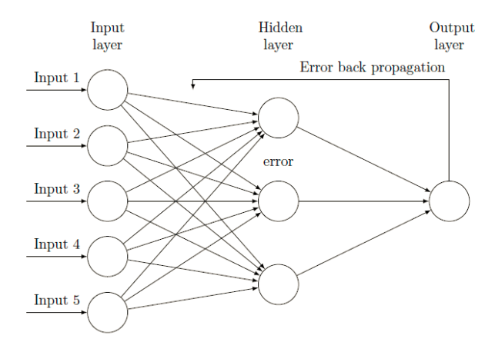
그림2. 역전파 신경망

비용함수와 학습 규칙
- 비용함수는 신경망의 지도학습과 관련이 있다. 신경망의 지도학습이란 신경망의 가중치를 조절해 학습 데이터에 대한 오차를 줄여가는 과정이다. 여기서 신경망의 오차를 측정하는 척도가 바로 비용함수이다. 신경망의 오차가 크면 비용함수의 값도 크고, 신경망의 오차가 작으면 비용함수도 작은 값을 갖는다. 신경망의 지도학습에 많이 사용되는 비용함수로는 크게 두 가지 형태가 있다.

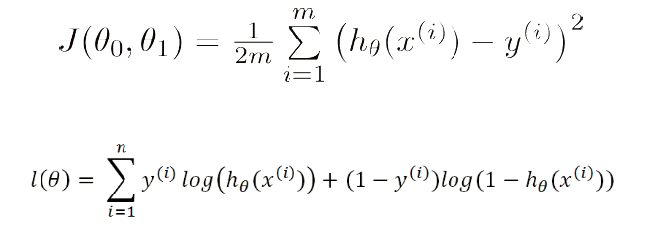.

- 여기서 y는 해당 출력 노드의 출력을, x는 학습 데이터에서 주어진 정답을 의미한다. n과 m은 각각 출력 노드의 개수를 나타냅니다. 먼저 첫번째 식의 비용함수 Sum of squared error 에 관해 살펴보면, 이 비용함수는 신경망의 출력과 정답의 오차를 제곱한 형태이다. 신경망의 출력(y)이 정답(x)와 같으면, 오차는 0이 됩니다. 반대로 두 값의 차이가 커지면 커질수록 오차의 값도 커진다.
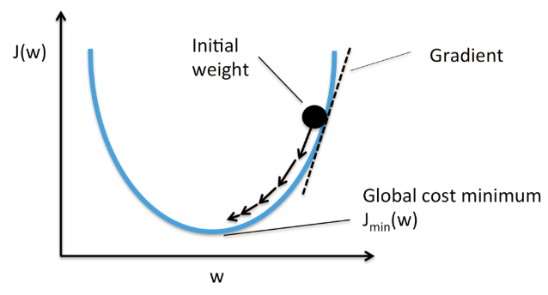
- 두번째 식의 비용함수 Cross entropy 함수를 살펴보면 일단 앞의 수식을 보면 로그(ln) 함수 때문에 신경망의 출력(y)은 0~1 사이의 값이어야 한다. 이런 이유로 Cross Entropy 비용 함수는 활성함수로 시그모이드 함수나 소프트맥스 함수를 채택한 신경망과 함께 사용되는 경우가 많다.

- 다음 그래프는 x=1일 때 비용함수의 그래프이다. 신경망의 출력, y가 1일 때, 즉 오차(d-x)가 0일 때는 비용함수의 값도 0이다. 반면, 신경망의 출력 y가 0에 가까울수록, 즉 오차가 커질수록 비용함수의 값이 급격하게 커진다. 이 때 이 비용함수는 오차의 크기에 비례한다.

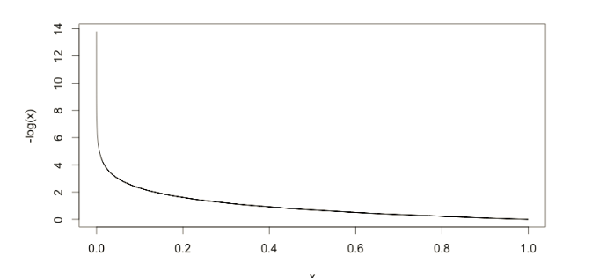

다층 신경망 예제
- 1번째 줄 : 선형대수 라이브러리인 numpy를 임포트 한다. 우리가 사용하는 모듈은 이것 하나 뿐 이다.

- 4번째 줄 : 여기가 바로 “비선형성” 부분이다. 비선형적인 함수에는 몇 가지 함수들이 있지만, 예제에서 매핑한 함수는 “시그모이드”라는 함수이다. 시그모이드 함수는 0과 1사이에 모든 값들을 매핑 시킵니다. 숫자들을 확률로 바꾸기 위해 사용한다. 뉴런 네트워크를 트레이닝하기에도 다른 괜찮은 속성들을 가지고 있다.

- 5번째 줄 : 이 함수는 (deriv=True 일 때) 시그모이드의 미분된 값들을 만든다. 시그모이드 함수의 또 다른 좋은 점은 이 함수의 결과값을 미분할 때에도 사용한다는 점이다. 만약 시그모이드 함수의 결과값이 “out”이라면, 미분 값은 단순히 out*(1-out)이다.

- 10번째 줄 : 입력 데이터값을 설정한다. 각각의 줄은 ‘트레이닝 예시’ 이다. 각각의 열들은 입력 노드 중 하나이므로 우리는 네트워크에 3개의 입력노드와 4개의 트레이닝 예시들을 가지고 있는 것입니다.

- 16번째 줄 : 결과 데이터값들을 설정한다. 여기서는 공간사정 상 데이터셋을 수평으로 (4행 1열짜리를) 만들었다. “.T”는 전치행렬로 만들어줍니다. 전치행렬 이후에는 1열과 4개의 행이 된다. 입력값과 형태는 같으면서 각각의 행들은 트레이닝 예시이고, 각각의 열들은 결과 노드이다. 그러면 우리 네트워크는 입력 3개와 결과 1개를 가지고 있다.

- 20번째 줄 : 난수(random number)에 씨드(seed)를 설정 해주는 것은 매우 좋은 습관이다. 숫자들은 아직 랜덤적으로 분포되어 있지만(역자주 : 랜덤을 돌릴때마다 숫자가 다르게 나온다는 것), 씨드는 트레이닝을 할 때마다 정확히 같은 방식으로 난수를 생성 해 준다. (역자주 : 언제나 같은 숫자로 실험하게 된다.) 그러면 변화를 줄 때에 네트워크에 어떤 영향을 미치는 지 쉽게 확인 할 수 있다.

- 23번째 줄 : 이 뉴럴네트워크의 weight 행이다. “synapse zero”를 암시하는 “syn0”로 이름을 지었다. 우리가 단 2개의 레이어만 가지고 있기 때문에(입력과 결과) 이를 연결시킬 단 하나의 weights 행만 있으면 된다. 이 행의 차원은 우리가 3개의 입력 값들과 1개의 아웃풋값을 가지고 있기 때문에 (3,1)입니다. 그래서, 또 하나 보아야할 것은 l0의 크기는 3이고 l1의 크기는 1이다. l0의 모든 노드를 l1의 모든 노드로 연결시키려 하기 때문에 (3,1) 차원의 행렬이 필요하다.

참고 문헌
- http://m.blog.daum.net/kimjaehun12/184?categoryId=19
- https://sungjk.github.io/2017/04/13/Ch3-multi-layer-nn.html
- https://sungjk.github.io/2017/04/11/Ch2-neural-network.html
- http://ddanggle.github.io/11lines

